المملكة العربية السعودية. |  | بسم الله الرحمن الرحيم
وزارة التعليم. |  | اختبار منتصف الفصل الدراسي الثالث
إدارة تعليم | مكتب تعليم | مادة العلوم | سادس الابتدائي | 20
مدرسة |  | اليوم: الإثنين | التاريخ: 18/10/1444هـ

اكتبي اسمك هنا: ................................................................

السؤال الأول (أ) اختاري المصطلح المناسب من بين الأقواس ثم اكتبـيه أمام كل تعريف  (المخلوط –الوزن – المواد الناتجة) |  |  | 3
1 | قياس مقدار جذب الأرض للجسم. | ....................................
2 | مادتان مختلفتان أو أكثر، تختلطان مع بعضها مع احتفاظ كل مادة بخواصها الأصلية. | ....................................
3 | المواد التي تنتج عن التغير الكيميائي تسمى بـ | ....................................

السؤال الأول (ب) أجيبي عن الأسئلة التي أمامك. | 2 | 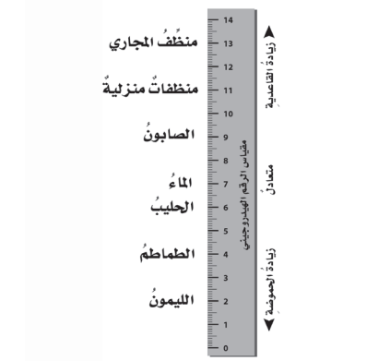
1- ماذا تمثل الرسمة التي أمامك؟
.............................................................
2- ما اسم المادة التي تكون درجة حموضتها 2؟
...........................................................

السؤال الأول (ج) صلي العمود (أ) بما يناسبه من العمود (ب): |  |  | 3
العمود (أ) | الرقم | العمود (ب)
- الأجسام الصلبة |  | مواد ليس شكل محدد وجزيئاتها في حركة مستمرة.
- الأجسام السائلة |  | مواد لها شكل محدد وجزيئاتها تهتز في مكانها.
- الأجسام الغازية |  | مواد ليس شكل محدد وتأخذ شكل الحيز الذي توضع فيه.
السؤال الأول (د) اذكري اثنان فقط من الطرق المستخدمة لفصل المخاليط. | 2
- ......................................................................
- .....................................................................

السؤال الثاني (ب) ضعي علامة (✓) أمام العبارة الصحيحة أو علامة (Χ) أمام العبارة الخاطئة: |  | 5
1 | قلي البيض يعد مثال على التغيرات الكيميائية. | ( )
2 | التفاعلات الكيميائية التي تطلق الطاقة تسمى التفاعلات الطاردة للطاقة. | ( )
3 | يمكن حساب حجم جسم غير منتظم الشكل عن طريق ضرب الطول × العرض × الارتفاع | ( )
4 | القواعد مواد جيدة للتنظيف لأنها زلقة وتزيل الزيوت والدهون. | ( )
5 | من خصائص الفلزات أنها لامعة وقابلة للثني بسهولة وتوصل الحرارة والكهرباء. | ( )

السؤال الثاني (أ) اختاري الإجابة الصحيحة لكل فقرة من الفقرات التالية. |  |  | 5
1- عند وضع الحمض مع القاعدة فإنه يتكون لدينا......
(أ) ماء وملح | (ب) ماء وأكسجين | (ج) ماء وكلور
2- المواد التي يتغير لونها عند وجود الحمض أو القاعدة؟
(أ) العوازل | (ب) الكواشف | (ج) الموصلات
3- أي مما يأتي ليس من الخصائص الفيزيائية للمادة؟
(أ) قابلة للاشتعال | (ب) القساوة | (ج) الكثافة
4- ما نوع المخلوط المكون حبيبات الرمل والماء؟
(أ) سبيكة | (ب)غروي | (ج) معلق
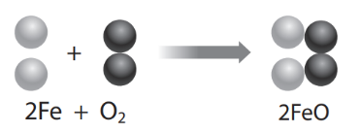
5- ما نوع التفاعل في الشكل الذي أمامك؟

(أ) اتحاد | (ب) احلال | (ج) تحلل

انتهت الأسئلة
معلمة المادة/ مها الحربي

